ОЧИСТКА
Внимание: перед очисткой устройство необходимо обесточить!
- Налейте немного теплой воды с небольшим количеством моющего средства в стакан блендера. Плотно закройте крышку и включите блендер примерно на 10 секунд. Опорожните стакан, ополосните его чистой водой и оставьте высыхать в перевернутом виде.
Запрещается производить очистку внутри стакана с помощью рук, если до этого нож не был снят.
- Для снятия ножа достаточно повернуть специальным ключом зажимное кольцо на дне стакана по часовой стрелке.
- Для очистки основания блендера используйте слегка влажную салфетку. Никогда не погружайте моторный отсек в воду!
- Для продления жизненного цикла сборной конструкции ножа, не погружайте стакан в воду или не оставляйте в нем жидкость на достаточно продолжительное время. Следование этому совету предотвратит коррозию подшипника, сводя время его потенциального контакта с водой к минимуму.

УСТРАНЕНИЕ НЕИСПРАВНОСТЕЙ
Внимание: перед осмотром и поиском неисправностей отключите устройство от сети питания!
- Данное устройство оснащено переключателем защиты от перегрузок снизу, на основании корпуса. При перегрузке мотора подача питания автоматически прекращается. Пожалуйста, проверьте стакан блендера на наличие посторонних предметов или ингредиентов, которые могли застопорить нож и извлеките их. Далее нажмите на переключатель перегрузки для возврата устройства в рабочее состояние.
- Убедитесь в том, что шнур питания хорошо присоединен к блендеру.
- Если устранить неисправность не получилось, обратитесь в авторизованный сервисный центр.

БЕЗОПАСНОСТЬ
- Если в блендере находятся горячие ингредиенты и жидкости, стакан должен быть заполнен не более чем на 750мл, заглушка отверстия в крышке должна быть снята, чтобы не препятствовать выходу пара. Измельчать и перемешивать продукты стоит начинать на самой маленькой скорости.
- Перед разборкой и очисткой устройство должно быть обесточено.
- Запрещается дотрагиваться до движущихся частей.
- Устройство не предназначено для использования на открытом воздухе.
- Используйте устройство только с установленной крышкой.
- Излишнее время перемешивания/измельчения ведет к нагреву смеси в блендере.
- Каждый раз при установке стакана проконтролируйте его хорошее сцепление с корпусом устройства.
- Никогда не оставляйте работающее устройство без присмотра.


ПАСПОРТ

БЛЕНДЕР ПРОФЕССИОНАЛЬНЫЙ
МОДЕЛЬ: HKN-HBH850 PRO
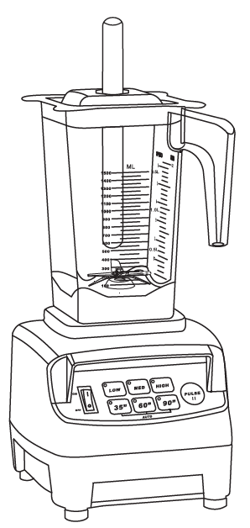
МОЩНОСТЬ
Перемалывает и измельчает самые сложные и твердые ингредиенты
УСТОЙЧИВОСТЬ К ИЗНОСУ
Специально разработанная конструкция до 5 раз увеличивает срок службы
УНИВЕРСАЛЬНОСТЬ
Управление скоростью позволяет готовить пюре, измельчать, нарезать и перемалывать
АВТОМАТИЧНОСТЬ
Экономит время благодаря предустановленным циклам работы. Одно нажатие и работа выполнена!

Вы приобрели профессиональное оборудование. Прежде чем Вы приступите к работе с ним, обязательно ознакомьтесь с настоящим Паспортом и сохраняйте его в течение всего срока эксплуатации.

! Данное оборудование предназначено для использования на предприятиях общественного питания

ОСНОВНЫЕ УЗЛЫ И КОМПОНЕНТЫ
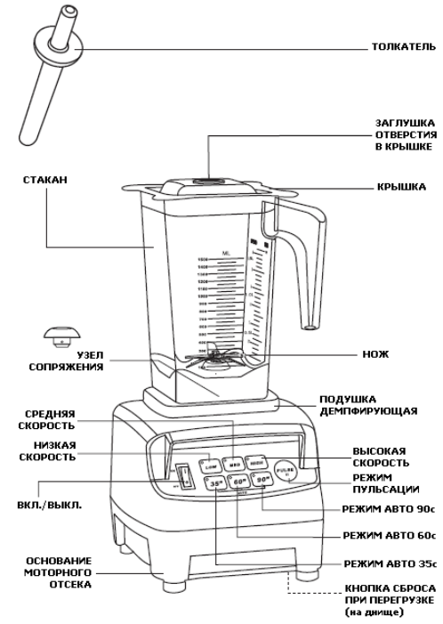

БЫСТРЫЙ ЗАПУСК
- Подключите питание.
- Переведите переключатель питания в положение «Включено».
- Поместите необходимое количество продуктов в стакан блендера и установите его на демпферной подушке. Убедитесь, что стакан надежно установлен, а крышка хорошо и плотно закреплена в его верхней части.
- Ручные режимы: выберите необходимый режим HIGH (быстрый), MED (средний), LOW(низкий) для продолжительной работы устройства с предустановленными настройками скорости вращения ножа. Режим пульсации PULSE работает при удержании кнопки в нажатом положении и соответствует максимальной скорости вращения ножа.
- Автоматические режимы: нажмите кнопку 35'', 60'' или 90’’ для выбора режима работы блендера в течение 35, 60 или 90 секунд и последующей остановки. Автоматические режимы работают с меняющейся скоростью и предустановленны по времени работы. Данные режимы прекрасно подходят для быстрого приготовления смузи или напитков со льдом, являющихся наиболее популярными.
- Во время работы блендера включается красная светодиодная подсветка, а в конце цикла приготовления срабатывает продолжительный звуковой сигнал.

ПОЛЕЗНЫЙ СОВЕТ: для остановки или прерывания любого цикла достаточно нажать любую кнопку.

УКАЗАНИЯ ПО РАБОТЕ С УСТРОЙСТВОМ
- Используйте устройство на ровной горизонтальной поверхности.
- Никогда не включайте блендер с пустым стаканом.
- Запрещается снимать стакан во время работы блендера.
- Никогда не включайте блендер, если стакан не установлен.
- Следите, чтобы демпфирующая подушка всегда оставалась сухой и чистой. Капли влаги, оставленные на поверхности подушки, могут попасть внутрь устройства, что приведет к его выходу из строя!
- Перед включением убедитесь, что стакан хорошо установлен на корпусе устройства и имеет надежный контакт в узле сопряжения.
- Всегда добавляйте немного воды при измельчении льда.

